**Министерство науки и высшего образования Российской Федерации**

**федеральное государственное автономное образовательное учреждение высшего образования**

**«Национальный исследовательский университет ИТМО»**

**(Университет ИТМО)**



Факультет безопасности информационных технологий

Дисциплина: «Управление мобильными устройствами»

**О Т Ч Е Т**

**Лабораторная работа № 1**

**«Обработка и тарификация CDR (Call Detail Record»**

**Вариант 13**

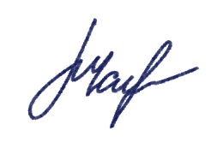

|  |  |  |  |
| --- | --- | --- | --- |
| Выполнил студент группы N3351: | | Мухамеджанов С. | _____________ |
| Проверил: | Федоров И.Р. | _____________ |
| Дата: | _ __14.04.2020____ |  |

Санкт-Петербург, 2020

**Цель работы:**

Протарифицировать абонента с номером 911926375 с коэффициентом k: 2руб/минута исходящие звонки, 0руб/минута входящие первые 50 минут, далее 1руб/минута, смс - 1руб/шт

**Описание выбранных средств реализации:**

Код программы написан на языке Python 3.7. Выбор был сделан в пользу простоты программирования, множество доступных сред разработки, а также универсален.

**Исходный код или ссылка на него:**

Исходный код располагает по ссылке: <https://github.com/sanItmem/mobilelab1>

Пример работы программы:

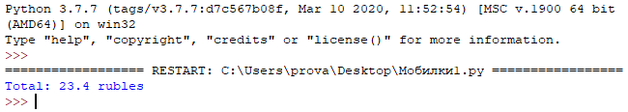

**Вывод:**

В течение времени выполнения работы был исполнен парсинг файла CDR и произведена тарификация абонента. Был разобран материал с правилами тарификации и биллинговой системой.